江西省余干中学高一上学期生物期中考试
- 选择题（每小题2分共60分，在所给的A.B.C.D四个选项中只有一个最佳）
- 大豆中含量最多的有机物为蛋白质，那么水稻中含量最多的物质为（ ）
- 脂淀粉 B.肪 C.水 D.蛋白质
- 下图为某生物体内某些元素的相对含量，有关说法正确的是（ ）
元素 | O | C | H | N | P | S | Mg | Na | CI | K | Ca | Cu
含量 | 63 | 18 | 10 | 3 | 2 | 0.55 | 0.05 | 0.35 | 0.35 | 0.25 | 2 | 0.1
①.由于该生物体内含有较多的水，故H、O比例较高
②.由于该生物体内所有的有机物都含有C、H、O、N，故C、H、O、N比例较高
③.由于该生物体内Mg含量低，故Mg为微量元素
④.由于该生物体内P、Ca含量较多，故该生物可能是动物
A.①② B.②③ C.①④ D.②④
3.下列关于细胞学说正确的是（ ）
A.细胞学说认为细胞分为真核细胞和原核细胞
B.由施莱登和施旺两人提出
C.细胞是一个独立的单位，因为细胞有自己的独立代谢
D.细胞学说的建立标志着生物学的研究进入到了细胞水平，极大地推进了生物学的研究进程
4.下列几种物质的元素组成可以相同的是（ ）
①淀粉 ②核酸 ③蛋白质 ④脂肪
A.①② B.②③ C.①③④ D.②③④
5.小麦体内的核酸完全水解，产物有几种（ ）
A.4 B.5 C.6 D.8
6.生物体的生命活动离不开水。下列关于水的叙述，错误的有几项( )
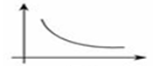
①在最基本的生命系统中，水有自由水和结合水两种存在形式
②由氨基酸形成多肽时，生成物水中的氢来自氨基和羧基
③右图曲线可表示人从幼年到成年体内水含量的变化
④右图曲线可表示人从幼年到成年体内自由水与结合水比值的变化
⑤贮藏中的种子不含水分，以保持休眠状态
A.一项 B.二项 C.三项 D.四项
7.细胞具有多样性，下面对细胞形态、结构和功能的关系,理解有偏差的是（ ）
A．卵细胞富含营养、体积大与早期胚胎发育相适应
B．精子具有尾部与其运动相适应
C．红细胞无细胞核与其能再生的功能相适应
D．神经元有长的突起与其传导功能相适应
8.下面对四种细胞器结构特征的部分描述，哪一种结构属于细胞的显微结构( )
A．线粒体的棒状结构 B．叶绿体的双层膜结构
C．两个中心粒的相互垂直结构 D．高尔基体的单层膜结构
9.观察黑藻细胞质环流时，视野中一叶绿体位于液泡右下方，细胞质环流方向为逆时针，
如图所示，相关说法错误的是( )
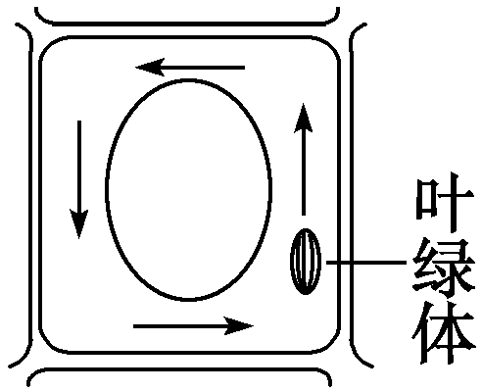
A．叶绿体的流动反映出细胞质可以流动
B．实际上叶绿体位于液泡左上方，环流方向为逆时针
C．该细胞含有核糖体
D．该细胞的最外面为细胞壁，是系统的边界
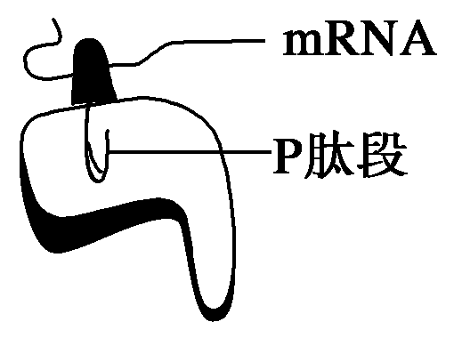
10.已知分泌蛋白的新生肽链上有一段可以引导其进入内质网的特殊序列(如图中P肽段)。若P肽段功能缺失，则该蛋白（ ）
A．无法继续合成
B．可以进入高尔基体
C．可以被加工成熟
D．无法被分泌到细胞外

11.有一条多肽链，分子式为C_{x}H_{y}O_{p}N_{q}S，将它彻底水解后，只得到下列四种氨基酸。分析推算可知，水解得到的氨基酸个数为 （ ）
INCLUDEPICTURE "http://www.ks5u.com/../Windows/temp/Tmpf2/01232401.jpg" \* MERGEFORMAT 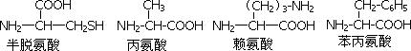
A q＋1 B．p－1 C．q－2 D．p＋1
12.菠菜叶片是一种常用的生物实验材料，但对一些实验来说则不适合。下列哪个实验适合采用菠菜叶片作实验材料( )
A．检测生物组织中的还原性糖 B．细胞中脂肪的鉴定
C．观察DNA和RNA在细胞中的分布 D．观察多种植物细胞的形态
13.下图是显微镜视野中某细胞的一部分，下列有关该细胞的叙述正确的是( )
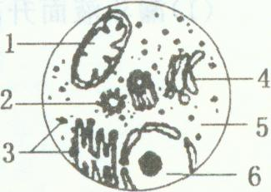
A.图示为光学显微镜下的细胞结构
B．结构1和3在行使其功能时有水生成
C．RNA仅存在于结构1、6中
D．图中有两个中心体
14.从成分、功能方面将细胞器进行归类，
下列叙述不合理的是( )
①由于原核细胞没有内质网、高尔基体等复杂的细胞器，所以其不能产生分泌蛋白
②由于溶酶体由内质网形成，故溶酶体与内质网成分很相似
③在洋葱根尖分生区细胞中，含有DNA和RNA的细胞器是线粒体和叶绿体
④可能含有色素的细胞器有叶绿体和液泡
A.一项 B.二项 C.三项 D.四项
15.下列各项中为细胞中含有N元素的生物大分子的是（ ）
A．氨基酸 B．脂肪 C．DNA D．纤维素
16.对细胞成分、结构、功能的叙述，正确的是（ ）
①核仁与核糖体的形成有关，故没有核仁的细胞就没有核糖体
②细胞骨架是由蛋白质纤维组成的网架结构
③细胞既是生物体结构的基本单位，也是生物体代谢和遗传的基本单位
④离子通道是由蛋白质复合物构成的，且一种离子通道只允许一种离子通过
A.一项 B.二项 C.三项 D.四项
17.绿色植物叶片发黄，可能是土壤中缺少的元素是（ ）
①Cu ②I ③Mg ④Fe
- ①或③ B.③ C. ③或④ D.②或④
18. 在1、3、5号试管中分别加入2 mL蒸馏水，2、4、6号试管中分别加入2 mL发芽的小麦种子匀浆样液，然后在1～4号试管中适量滴加斐林试剂，5、6号试管中合理滴加双缩脲试剂，摇匀。预期观察到的实验现象是( )
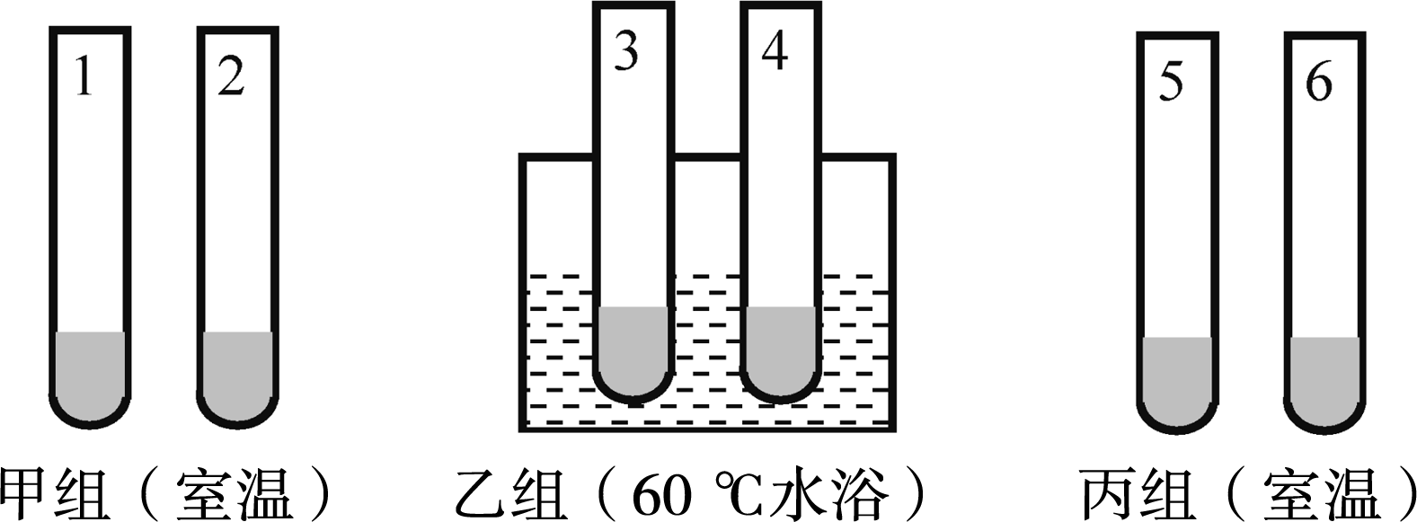

A．1、3、5号试管内都呈紫色
B．3组实验中甲组和乙组的实验结果相同
C．4号试管内呈砖红色，其余试管内都呈蓝色
D．4号试管内呈砖红色，6号试管内呈紫色
19.下面对四种细胞器结构特征的部分描述，哪一种结构属于细胞的显微结构( )
A．线粒体的棒状结构 B．叶绿体的双层膜结构
C．两个中心粒的相互垂直结构 D．高尔基体的单层膜结构
20.科学家在细胞膜成分和结构的探索过程中，运用了假说，学习了“细胞膜的流动镶嵌
模型”一节后，某同学作如下比喻欠妥的是（ ）
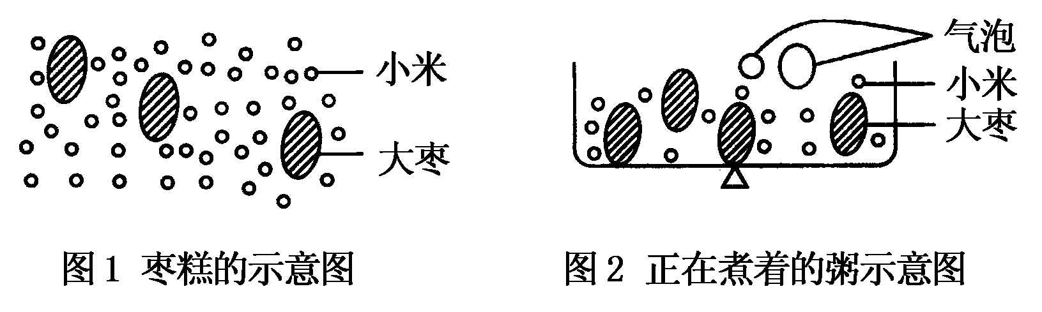

A．把静态的三维结构比作“三明治”或“三合板”
B．细胞膜流动镶嵌模型比作“枣糕”如图1所示
C．细胞膜流动镶嵌模型比作“正在煮着的粥”如图2所示
D．细胞膜外表面的糖蛋白比作“信号接收塔”
21.物质甲是不能被某植物根毛区细胞吸收的小分子物质，物质乙是由物质甲经脱水缩合后形成的；现将该植物的根放到质量百分比浓度为 a 的物质甲溶液中进行实验。下列叙述合理的是( )
A．物质甲不能被根毛区细胞吸收这一事实不能体现细胞膜的功能特点
B．若物质甲溶液的渗透压等于细胞液，则没有水分子通过原生质层
C．若物质甲溶液的渗透压大于细胞液，则细胞发生质壁分离后会自动复原
D．若细胞在物质甲溶液中发生渗透失水，则该细胞在质量百分比浓度为 a 的物质乙溶液中可能发生渗透吸水
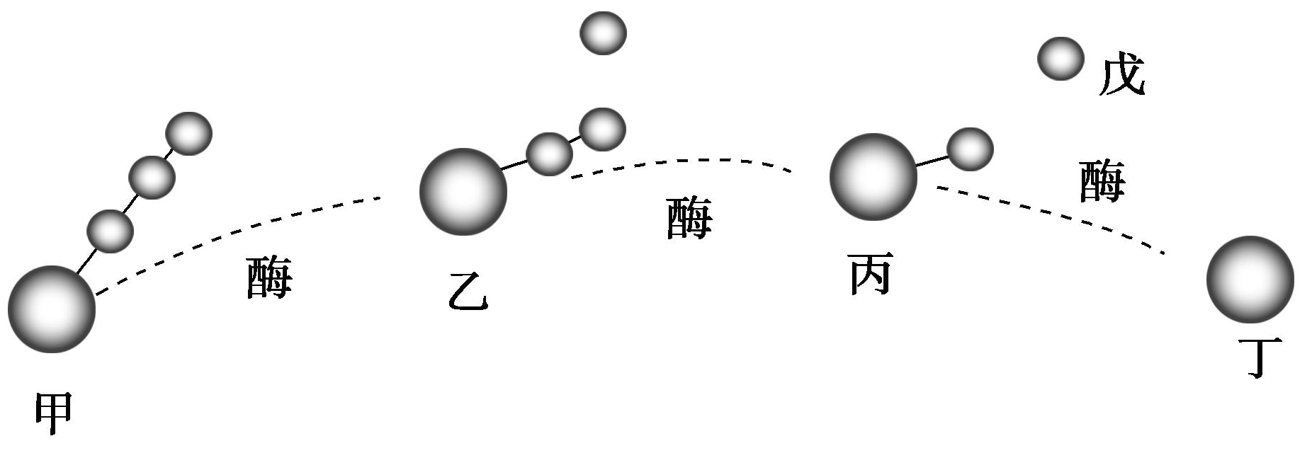
22.图中ATP(甲)是生命活动的直接能源物质，
下列叙述正确的是( )
A.在主动运输过程中，乙的含量会显著增加
B.甲→乙和乙→丙过程，起催化作用的酶空间结构相同
C.丙是DNA的基本组成单位之一
D.丁由腺嘌呤和核糖组成，而戊可用于甲的合成
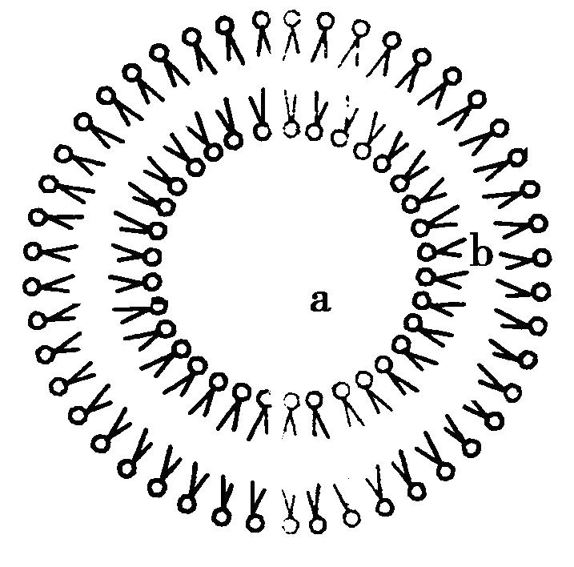
23.单纯的磷脂分子在水中可以形成双层脂分子的球形脂质体(如图)，它载入药物后可以将药物送入靶细胞内部，下列关于脂质体的叙述正确的是 ( )
A.在a处嵌入脂溶性药物，利用它的流动性将药物送入细胞
B.在b处嵌入脂溶性药物，利用它的流动性将药物送入细胞
C.在a处嵌入水溶性药物，利用它与细胞膜融合的特点将药物送入细胞
D.在b处嵌入水溶性药物，利用它与细胞膜融合的特点将药物送入细胞
24.研究发现，冬小麦在秋冬受低温袭击时，呼吸速率先升高后降低；持续的冷害使根生长迟缓，吸收能力下降，但细胞内可溶性糖的含量有明显的提高．下列推断不合理的是（ ）
A．冷害初期呼吸作用增强，有利于抵御寒冷
B．持续低温使线粒体内氧化酶活性减弱，影响可溶性糖合成淀粉
C．低温时细胞液浓度上升，有利于适应低温环境
D．低温使根细胞呼吸减弱，使根细胞吸收矿质营养能力下降
25.关于下列各图的叙述错误的是（ ）
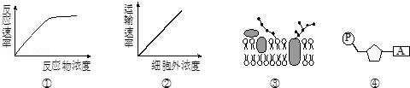
A．图①也可表示在反应物浓度一定时反应速率与酶浓度的关系
B．图②可表示乙醇由内环境进入细胞时运输速率与细胞外浓度的关系
C．图③可表示细胞膜的结构
D．图④表示腺嘌呤脱氧核苷酸分子
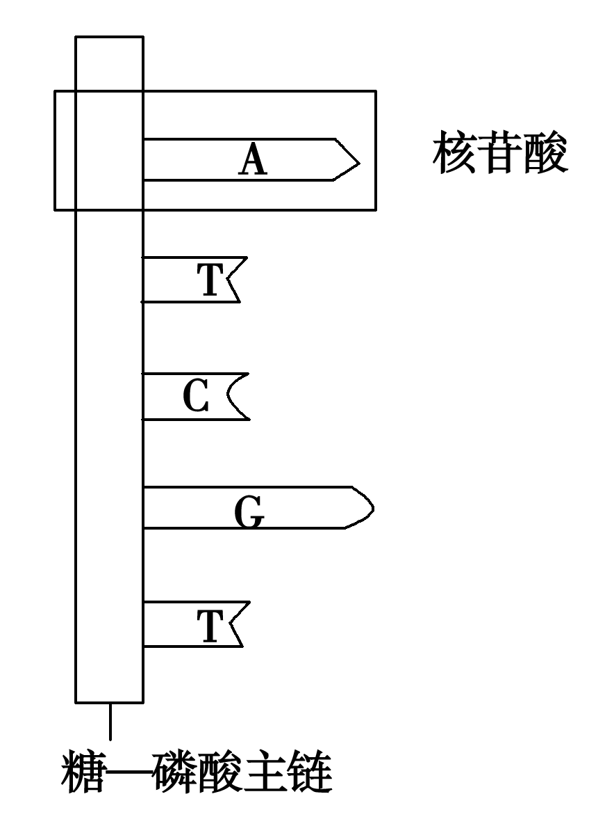
26.核苷酸可通过脱水形成多核苷酸，与多肽一样，脱水后一个核苷酸的磷酸基团与下一个单体的糖相连。结果，在多核苷酸中形成了一个重复出现的糖—磷酸主链(如右图)，据此判断，下列叙述正确的是 ( )
A．该图所示化合物的组成元素只有C、H、O、N
B．在合成该图所示化合物时，需脱去5分子水，相对分子质量减少90
C．在该图所示化合物分子结构中，一个磷酸基团往往和两个五碳糖相连
D．图中连接磷酸基团与五碳糖的化学键是磷酸二酯键，即DNA解旋酶作用的位点
27.下表为一植物细胞在两个不同的阶段细胞大小的一些数据．下列各图中，正确反应从阶段I到阶段Ⅱ在植物细胞中发生的变化的是（ ）
 | 长度 | 直径 | 细胞壁厚度 | 细胞体积 | 液泡体积
阶段Ⅰ | 26μm | 24μm | 2μm | 12600μm³ | 600μm³
阶段Ⅱ | 36μm | 330μm | 2μm | 336000μm³ | 273000μm³
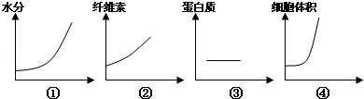
A．①和④ B．①②④ C．①③④ D．②③④
28.类似于细胞分泌蛋白形成过程中的囊泡可以将“货物”准确运输到目的地并被靶膜识别．如图表示囊泡膜与靶膜的识别原理及融合过程，其中GTP具有与ATP相似的生理功能，V﹣SNARE（V）和T﹣SNARE（T）分别是囊泡膜和靶膜上的蛋白质．下列叙述正确的是（ ）
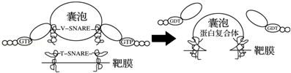
A．囊泡膜与靶膜的融合体现了生物膜的选择透过性
B．高尔基体膜可以形成囊泡，细胞膜则不可以
C．V与T的特异性结合，保证了囊泡对货物的准确运输
D．囊泡对货物的准确运输不需要消耗细胞代谢产生的能量
29.如图为乙醇在人体内主要的代谢过程．下列相关叙述中，正确的是（ ）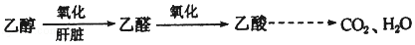
A．乙醇氧化生成乙酸的过程中，氧化反应所需的酶为同一种氧化酶
B．饮酒后人体内乙醇浓度会升髙，此时分解乙醇的酶的活性会增大
C．环境温度在一定范围内改变，对人体分解乙醇的速度没有明显影响
D．乙醇分解成CO₂、H₂O的过程中，虽然有[H]产生但不会释放能量
30.利用木瓜蛋白酶处理河蚬肉，制备水解液，测定水解液中氨基酸态氮含量（C_{n}值，图1中实线表示）、可溶性短肽含量（C_{p}值，图1中虚线表示）和蛋白质利用率，结果如下图。下列有关实验的叙述，正确的是（ ）
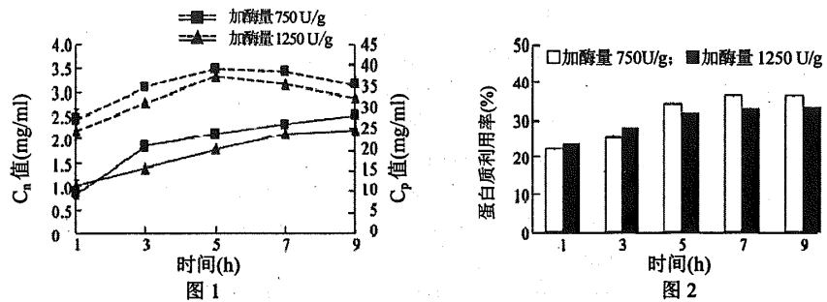
- 加入酶的量越多，则生成的氨基酸量越多
- 水解液中的含氮量即为C_{n}值与C_{p}值之和
- 酶解时间越长，则蛋白质利用率越高
- 酶解生成的可溶性短肽分子数不一定比氨基酸数多
二．填空题
31. 根据右面的细胞结构模式图回答问题：
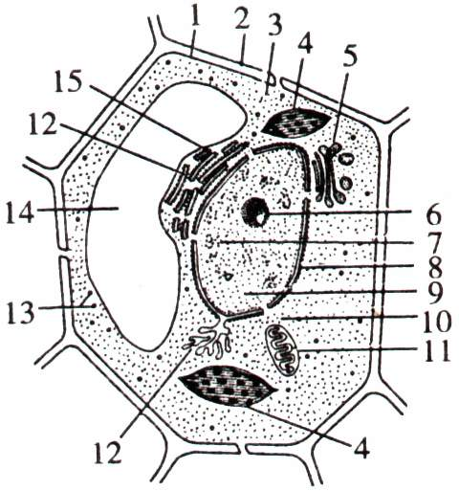

（1）此图不可以作为制备细胞膜的细胞，原因是
（2）图中[14]结构内的成分是
（3）图中具有双层膜的结构有 （只填编号）
（4）图中［2］的功能是
（5）若该细胞是洋葱的根尖细胞，则图中不应该具有的结构是 （填名称）
（6）细胞进行生命活动所需的能量主要由［11］ 供给。
（7）细胞内膜面积最大的细胞结构是 （填名称）
（8）该细胞能用于观察细胞中的线粒体吗？
32.小肠的吸收是指食物消化后的产物、水和无机盐等通过小肠上皮细胞进入血液等的过程。0．9%的NaCl溶液是与兔的渗透压相等的生理盐水。某同学将处于麻醉状态下的兔的一段排空小肠结扎成甲、乙、丙、丁4个互不相通、长度相等的肠袋（血液循环正常），并进行实验，实验步骤和结果如表。
实验组别  实验步骤 | 甲 | 乙 | 丙 | 丁
向肠袋内注入等量的溶液，使其充盈 | 0．7%NaCl  10 mL | 0．9%NaCl  10mL | 1．1%NaCl  10mL | 0．9%NaCl+微量Na+载体蛋白的抑制剂共10mL
维持正常体温半小时后，测肠袋内NaCl溶液的量 | 1mL | 3mL | 5mL | 9．9mL

请根据实验结果回答问题：
（1）实验开始时，水在肠腔和血液之间的移动方向是：甲组从_________；丙组从________。在这一过程中水分子的运动方向是从溶液浓度_____处流向溶液浓度_____处。本实验中水分子的这种移动过程称为___________。
（2）比较乙和丁的实验结果，可推测小肠在吸收Na+时，需要_____________的参与。
33.下图表示人体有氧呼吸的过程，其中①～③表示相关过程，甲、乙表示相应物质．请据图回答：
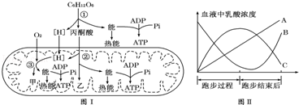

（1）图Ⅰ中物质乙表示 ，过程②发生的场所称为 ．把线粒体放入清水中，_____________（填外膜、内膜）先破裂。
（2）图Ⅰ中热能产生的意义在于 ．氧气进入该细胞的方式为
（3）运动员短跑后会出现肌肉酸痛现象，主要原因是肌细胞中产生了乳酸，图Ⅱ中代表乳酸浓度变化的曲线是 ．现代健身提倡进行有氧运动，请举出一个具体的例子并说明此运动类型的优点： ．

高一期中考试生物参考答案（昱鸿班）
- 选择题(每小题2分共60)
题号 | 1 | 2 | 3 | 4 | 5 | 6 | 7 | 8 | 9 | 10 | 11 | 12 | 13 | 14 | 15
答案 | C | C | D | B | D | B | C | A | D | D | B | D | B | C | D
题号 | 16 | 17 | 18 | 19 | 20 | 21 | 22 | 23 | 24 | 25 | 26 | 27 | 28 | 29 | 30
答案 | C | C | D | A | B | D | D | C | B | D | C | B | C | C | D

二．填空题（每小题2分，共40分）
31.（1）有细胞核和具有有膜的细胞器，会使细胞膜与其它膜结构混在一起，且有细胞壁不易提取 （合理即可）
（2）细胞液
（3）4、8、11 （答全给分）
- 支持和保护
（5） 叶绿体
(6)线粒体
（7）内质网
（8） 不能
32.（1）肠腔进入血液 血液进入肠腔 低 高 渗透作用
（2） Na+载体蛋白（看到能量不给分）
33、（1）CO₂．外膜
（2）维持人体的体温 自由扩散
（3）C， 慢跑（合理即可）

